ООО «Турцентр-ЭКСПО» г. Белгород, Щорса 64а, III этаж
Остановка ТРЦ «Сити Мол Белгородский»
www.turcentr31.ru т./ф: (4722) 28-90-40; тел: (4722) 28-90-45; +7-951-769-21-41

ДЖУБГА, «ДАРЬЯ» Лето 2023

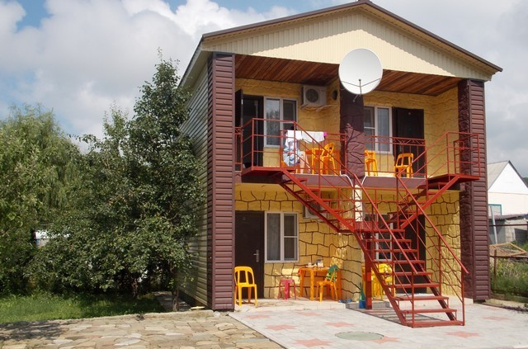Гостевой дом «Дарья» находится в зеленой зоне поселка Джубга. Джубга – один из самых посещаемых курортных поселков Черноморского побережья Кавказа. Расположен в Туапсинском районе Краснодарского края. Пляжная полоса широкая и довольно протяженная. Здесь Вас ждут разнообразные водные развлечения и аттракционы, гидроциклы, организуются морские прогулки. Вдоль пляжа – новая набережная, кафе и дискотеки. У всей семьи отдых в Джубге оставит самые лучшие впечатления! Рядом с гостевым домом «Дарья» находится пристань, так что до моря добраться на речном трамвайчике. В 200 метрах расположены: дельфинарий, обезьянник, океанариум. А на противоположной стороне в 300 метрах расположены аквапарк и городской рынок. Большой, ухоженный, тенистый двор, укрытый виноградной лозой. Здесь же находится плодоносящий фруктовый сад. У каждого номера стоят столики, где можно выпить чай или просто отдохнуть. В шаговой доступности магазины, кафе, столовая, рынок, мясные павильоны (там цены ниже, чем в районе центра и пляжа). Рядом с гостевым домом есть искусственный пруд с разнообразной рыбой.

Размещение: «Эконом» 2-х, 3-х местные номера с удобствами на территории (вентилятор, односпальные или одна двуспальная кровати, прикроватные тумбочки).

«Стандарт» 2-х, 3-х местные номера с удобствами (WC, душ, ТВ, кондиционер, холодильник, односпальные или одна двуспальная кровати, прикроватные тумбочки).
Пляж: 10-15 мин -галечный.
Питание: на территории есть столовая.
Детям: до 12 лет- скидка на проезд – 200 руб.

Стоимость тура на 1 человека (7 ночей)

Размещение  Заезды | ЭКОНОМ |  | CТАНДАРТ
 | 2-х мест.  с удоб. на террит. | 3-х мест.  с удоб. на террит. | 2-х мест.  с удоб. | 3-х мест.  с удоб.
29.05.-07.06. | 9650 | 9200 | 11650 | 10650
05.06.-14.06. | 10350 | 9550 | 12550 | 11550
12.06.-21.06. | 10700 | 9700 | 13850 | 12850
19.06.-28.06. | 11000 | 10000 | 14650 | 13250
26.06.-05.07. | 11250 | 10250 | 15250 | 13850
03.07.-12.07. | 11450 | 10450 | 15650 | 14650
10.07.-19.07. | 11650 | 10650 | 15850 | 14850
17.07.-26.07. | 11650 | 10650 | 15850 | 14850
24.07.-02.08. | 11650 | 10650 | 15850 | 14850
31.07.-09.08. | 11650 | 10650 | 15850 | 14850
07.08.-16.08. | 11650 | 10650 | 15850 | 14850
14.08.-23.08. | 11450 | 10450 | 15650 | 13850
21.08.-30.08. | 11250 | 10250 | 15650 | 13250
28.08.-06.09. | 10850 | 9900 | 13900 | 12500
04.09.-13.09. | 10650 | 9700 | 12500 | 11500
11.09.-20.09. | 9900 | 9550 | 11950 | 10250
18.09.-27.09. | 9650 | 9200 | 11650 | 10650
В стоимость входит: проезд на автобусе, проживание в номерах выбранной категории, сопровождение, страховка от несчастного случая.
Курортный сбор за доп. плату.

Выезд из Белгорода еженедельно по понедельникам.
Хочешь классно отдохнуть – отправляйся с нами в путь!!!!

